Шаблон решения для какой-либо задачи с использованием компилятора GNU G++ версии 14 и выше показан ниже. При отправке решений важно, чтобы компилятор был указан именно G++.
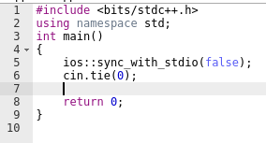
Описание каждой строки:
- Включить функции из <iostream>, <vector>, <algorithm> и т. д. Как правило.
- Переход в пространство имен std.
- Название главной программы.
- Начало главной программы.
- См. строку 6.
- Строки 5-6 отвечают за ускорение операций ввода/вывода (cin/cout). Если их не указать, задачи с большим объемом данных на ввод/вывод не пройдут ограничения по времени.
- Отсюда и до команды, содержащейся в 8 строке должно располагаться решение задачи.
- Выход из программы с кодом завершения 0 (кодом успешного завершения работы программы). Все, что будет написано после return, исполняться не будет, так как команда return уже осуществила завершение программы.
- Конец главной программы.

